МИНИСТЕРСТВО ОБРАЗОВАНИЯ И НАУКИ   
РОССИЙСКОЙ ФЕДЕРАЦИИ

Федеральное государственное автономное  
образовательное учреждение высшего образования  
«Самарский национальный исследовательский университет  
имени академика С.П. Королева»  
(Самарский университет)

Институт информатики, математики и электроники

Факультет информатики

Кафедра программных систем

**ОТЧЁТ**

по лабораторной работе №4 по дисциплине

_«Распределенная обработка данных в современных СУБД»

Студент группы №6132-020402D В.А. Артамонов

Проверил М.В. Додонов

Самара 2021

СОДЕРЖАНИЕ

1 Цель работы 3

2 Результаты работы 5

СПИСОК ИСПОЛЬЗОВАННЫХ ИСТОЧНИКОВ 9

1. Цель работы

1. Изучить возможности аутентификации и управления пользователями с помощью запуска нескольких сеансов соединения с СУБД (например, SQL*Plus). Один сеанс работает от имени администратора СУБД (SYSTEM), другие – от имени пользователей, созданных администратором (на одном компьютере могут быть запущены несколько сеансов).

2. Создать пользователя Ivanov с паролем SKY. Обеспечить, чтобы объекты и временные сегменты, создаваемые пользователем Ivanov, не принадлежали табличному пространству SYSTEM. Обеспечить также пользователю Ivanov доступ к табличным пространствам DATA01 и INDX01 и возможность использования в них пространства размером до одного мегабайта для создания своих объектов. Для этого: назначить пользователю временное табличное пространство, табличное пространство по умолчанию и указать квоты на использование табличных пространств.

3. Создать пользователя Petrov с паролем OCEAN. Обеспечить, чтобы в табличном пространстве SYSTEM не было объектов и сегментов сортировки, создаваемых пользователем Petrov.

4. Скопировать таблицу ORDERS из схемы SYSTEM в схему пользователя Petrov. Прежде чем пользователь Petrov сможет 9 создавать объекты в своей схеме, ему необходимо предоставить квоту на его табличное пространство по умолчанию.

5. Вывести на экран информацию словаря данных о пользователях Ivanov и Petrov. Эту информацию можно получить, выполнив запрос к представлению DBA_USERS.

6. Выведите на экран информацию словаря данных об объеме пространства в табличных пространствах, которое может использовать Ivanov. Эту информацию можно получить, выполнив запрос к представлению DBA_TS_QUOTAS.

7. Как пользователь Ivanov произвести попытку изменить назначенное ему временное табличное пространство

8. Как пользователь Ivanov изменить свой пароль на SAM.

9. Как пользователь SYSTEM отменить для пользователя Ivanov квоту на его табличное пространство по умолчанию.

10.Удалить пользователя СУБД Petrov. Так как пользователь Petrov является владельцем таблиц, нужно использовать режим CASCADE.

11.Пользователь Ivanov забыл свой пароль. Назначить ему пароль OLINK и потребовать, чтобы Ivanov изменил пароль при следующем входе в систему.

12.Оформить отчет о выполнении лабораторной работы [1].

1. Результаты работы

Открывая командную строку, выполняем следующие команды:

Рисунок 1 – Инициализация базы данных в докер контейнере

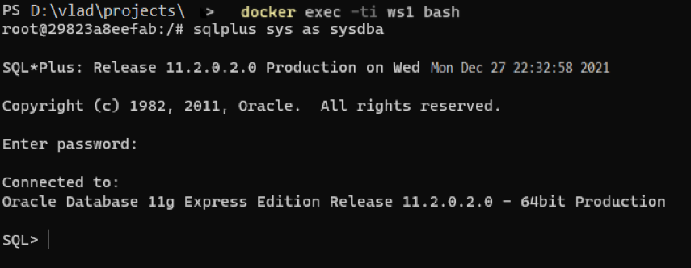

1) В процессе выполнения лабораторной работы были изучены возможности аутентификации и управления пользователями с помощью запуска нескольких сеансов соединения с СУБД через SQL*Plus [2].

2) Был создан пользователь Ivanov с паролем SKY, также ему были даны доступы к табличным пространствам users и temp, и установлены квоты на использование табличных пространств. Команды и результат их выполнения приведены на рисунке 2 [3].

Рисунок 2 – Создание пользователя Ivanov

Рисунок 3 – Создание пользователя Petrov

4) Копируем данные таблицы Ordrer из схемы FLOUR в схему пользователя Petrov:

Рисунок 4 – Копирование таблицы Order

5) Далее, получаем информацию словаря данных пользователей:

Рисунок 5 – Информация словаря данных о пользователях Ivanov и Petrov

6) Объем табличного пространства, которое может использовать Ivanov, содержиться (на рисунке 6).

7) Для выполнения этого пункта необходимо залогинится под пользователем Ivanov.

Рисунок 6 - Объем табличного пространства, которое может использовать Ivanov   
Рисунок 7 – Вход под пользователем Ivanov

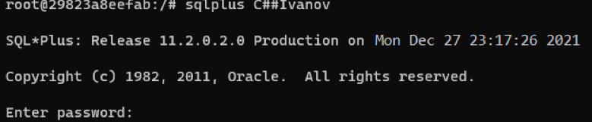

Попытка изменить назначенное пользователю Ivanov пространство:

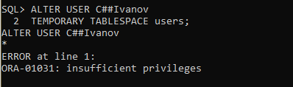  
Рисунок 8 – Изменение табличного пространства пользователю Ivanov от его имени

8) Попытка изменения пароля юзеру Ivanov от своего имени:

Рисунок 9 – Изменение пароля юзеру Ivanov

9) От имени администратора у пользователя Ivanov была отобрана квота на его табличное пространство по умолчанию:

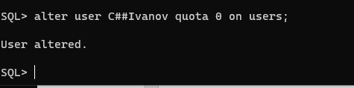  
Рисунок 10 – Отмена квот на табличное пространство по усолчанию юзеру Ivanov от имени администратора

10) Результат удаления пользователя Petrov:

Рисунок 11 – Удаление юзера Petrov

11) Пользователю Ivanov был назначен новый пароль, с требованием изменить его при следующем входе:

Рисунок 11 – Изменение пароля юзеру Ivanov

СПИСОК ИСПОЛЬЗОВАННЫХ ИСТОЧНИКОВ

1. Лабораторные работы по курсу «Распределенная обработка данных в современных СУБД»: Методические указания для подготовки магистров. Сост. М. В. Додонов, Е. В. Сопченко – Самара: Самарский университет, 2021. 41 с. (дата обращения: 27.12.2021);
2. How to use sqlplus on Oracle database inside a docker[Электронный ресурс]. URL: https://stackoverflow.com/questions/58857476/how-to-use-sqlplus-on-oracle-database-inside-a-docker-container (дата обращения: 27.12.2021).
3. Утилита SQL*Plus. Создание и выполнение сценариев // CIT forum [Электронный ресурс]. URL: http://citforum.ru/database/oracle/sqlplus/ (дата обращения: 27.12.2021).
4. Oracle Database // Wikipedia Свободная энциклопедия [Электронный ресурс] URL: https://ru.wikipedia.org/wiki/Oracle_Database (дата обращения: 27.12.2020)